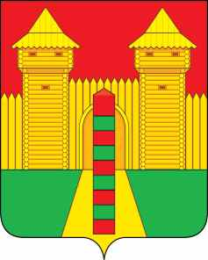

Смоленская область
Шумячский районный Совет депутатов
РЕШЕНИЕ

27.04.2022 г. № 34
п. Шумячи

О внесении изменения в решение Шумячского районного Совета депутатов от 24.02.2022г. № 10

На основании обращения Администрации муниципального образования «Шумячский район» Смоленской области от 31.03.2022 № 630 Шумячский районный Совет депутатов

РЕШИЛ:

1. Внести в решение Шумячского районного Совета депутатов от 24.02.2022г. № 10 «О деятельности муниципального унитарного предприятия «Шумячское производственное объединение жилищно-коммунального хозяйства» Шумячского городского поселения в 2021 году, следующее изменение:
в пункте 3 слово «апреля» заменить словом «июня».
2. Настоящее решение вступает в силу со дня его принятия.

Председатель Шумячского
районного Совет депутатов А.Н. Потапова

